Załącznik Nr 5
do Statutu Gminy Frombork

Wzór sztandaru Miasta Fromborka

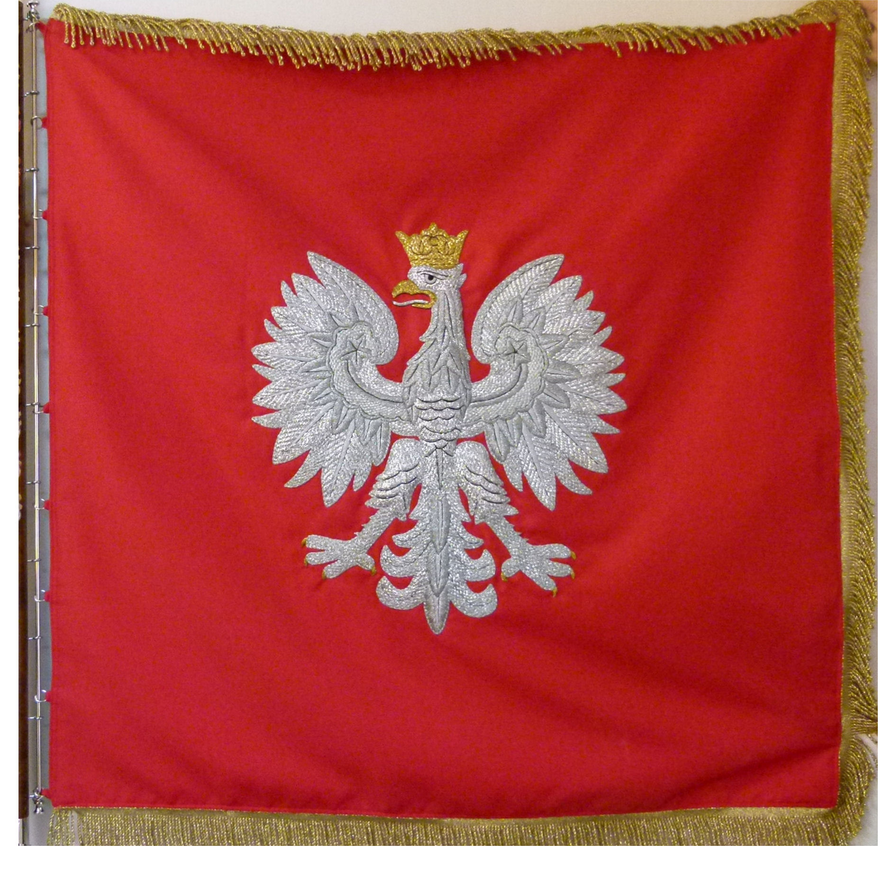
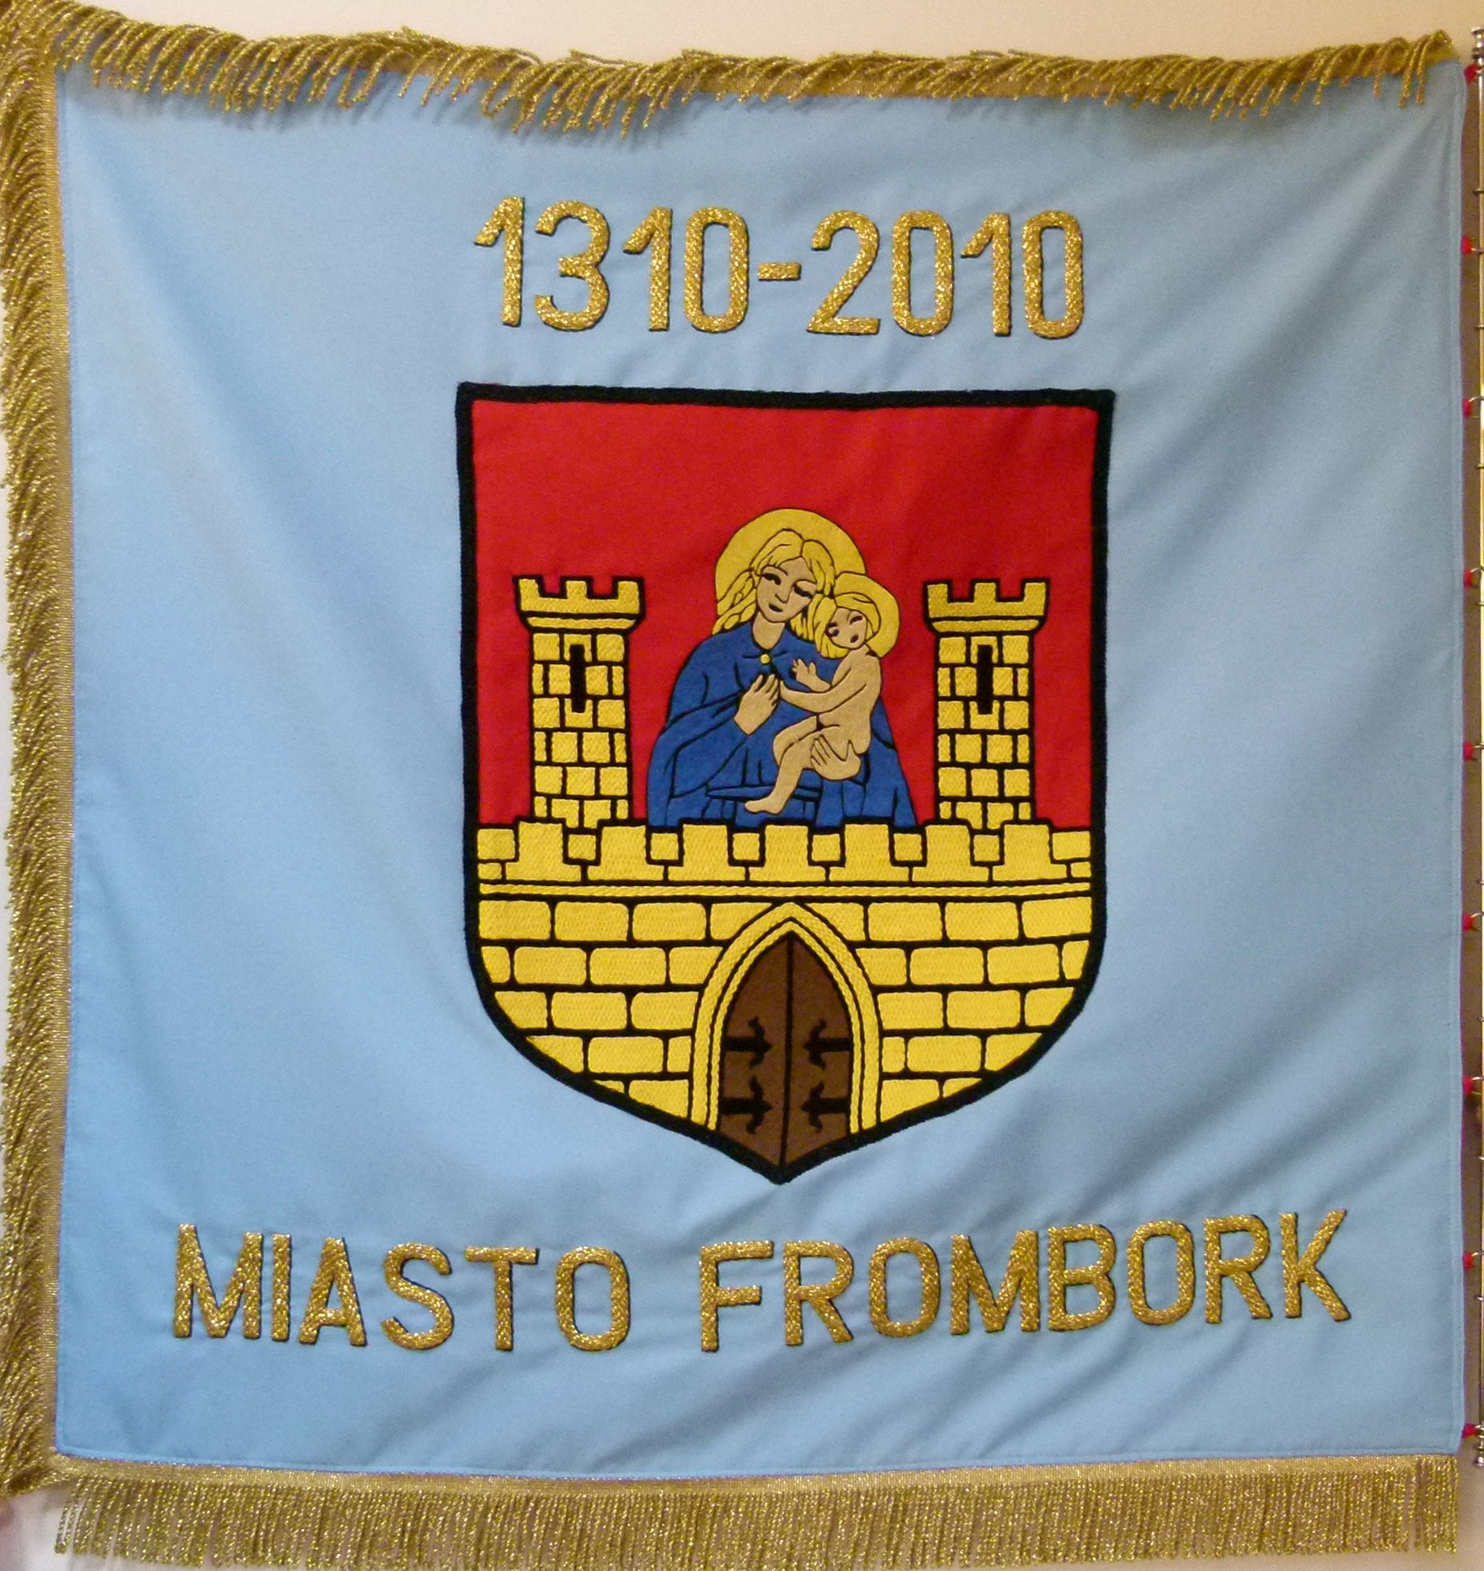
Awers: Strona główna
Na czerwonym tle pośrodku orzeł w koronie haftowany srebrną nicią. Korona, dziób i szpony haftowane nicią złotą.
Rewers: Strona odwrotna
Na niebieskim tle haftowany herb Gminy Frombork nad nim napis „1310-2010 MIASTO FROMBORK” haftowany nicią koloru złotego.
Płat sztandaru o wymiarach 100 x 100 cm.

